PROJETO DE LEI N.º 103/2010

DATA: 08 DE OUTUBRO DE 2010

SÚMULA: ALTERA O NOME DA MARGINAL ESQUERDA, E DÁ OUTRAS PROVIDÊNCIAS.

CHAGAS ABRANTES – PR E VEREADORES ABAIXO ASSINADOS, com assento nesta Casa de Leis, com fulcro no Artigo 108, do Regimento Interno, encaminham para deliberação do Soberano Plenário o seguinte Projeto de Lei.

Art. 1º. Fica por força desta Lei, alterado para “AVENIDA LUIZ AMADEU LODI”, o nome da MARGINAL ESQUERDA, a qual margeia a Área Verde Central.

Art. 2º. Esta Lei entra em vigor na data de sua publicação.

Art. 3º. Revogam-se as disposições em contrário.

Câmara Municipal de Sorriso, Estado de Mato Grosso, em 08 de outubro de 2010

CHAGAS ABRANTES  Vereador PR | ROSEANE MARQUES DE AMORIM  Vereadora PR | CHACRINHA  Vereador PR

LUIS FABIO MARCHIORO  Vereador PDT | LEOCIR FACCIO  Vereador PDT | POLESELLO  Vereador PTB

GERSON L. FRANCIO - JABURU  Vereador PSB | PROFESSORA MARISA  Vereadora PSB

JUSTIFICATIVAS

A denominação é um reconhecimento a um dos pioneiros do Município pela sua contribuição ao crescimento e desenvolvimento do município.

Assim, entendemos por bem privilegiar nomes de relevância que lideram, por si ou por seus descendentes, a história do Município de Sorriso, conforme segue histórico abaixo:

LUIZ AMADEU LODI:

Luiz Amadeu Lodi nasceu no dia 07 de Fevereiro de 1922, na cidade de Putinga/RS. Casou-se com Theresa Camilotti Lodi em 1944. Que do fruto dessa união teve 11 (Onze) filhos todos nascido em Putinga/RS.
Convidados pelo Sr. Plínio Zen que falou em nome da Colonizadora Feliz que poderiam vir plantar arroz em Sorriso, em 01 de Maio de 1981 em um caminhão vieram os 11 (Onze) filhos e, sendo 04 (quatro) casados ainda no Rio Grande do Sul, brindaram os nomes Lodi com 25 netos e 10 bisnetos.
A família chegou a Sorriso-MT já como agricultores, mais parte da família (filhos) ficaram na cidade trabalhando como construtores, na área da construção civil a lembranças das 30 casas construídas a 3º foi ao lado da Marginal Esquerda, ainda lembra-se da 1º construção que foi o Posto Telefônico, 2º Hospital Nossa Senhora de Fátima e 3º Igreja Católica Matriz.
A família trouxe muitos mantimentos do Sul, pois os alimentos aqui eram escassos, tendo a família ate mesmo ter que pescar e cascar para se sustentar.
Foi arrendada uma fazenda na Rodovia MT 242 onde no inicio plantaram arroz, após dois anos começaram então a plantar o soja conforme fotos em anexo, hoje a família planta na Comunidade de São Luis Gonzaga MT 404.
Como não é nada chegado a médicos, foi questionado se o vinho não lhe faz mal, toda esta vitalidade lhe dá o privilégio de ler sem o uso de óculos.
Luiz Amadeu Lodi gostava de passar o dia andando pelo bairro e gostava muito de ficar as margens da Marginal Esquerda.
Como um simpatizante do Brizola o trabalhista Lodi dizia que gostaria de ver mudanças na forma de administração do município. “Temos que ter mais respeito e valor”.
Sempre foi um homem honesto, trabalhador e de bom caráter, tudo que conquistou na Vida foi com seus próprios méritos!
Assim, contamos com o apoio dos nobres vereadores para apreciarem a matéria e, ao final, aprovarem aquela obra pública para chamar-se “AVENIDA LUIZ AMADEU LODI”.

Câmara Municipal de Sorriso, Estado de Mato Grosso, em 08 de outubro de 2010.

CHAGAS ABRANTES  Vereador PR | ROSEANE MARQUES DE AMORIM  Vereadora PR | CHACRINHA  Vereador PR

LUIS FABIO MARCHIORO  Vereador PDT | LEOCIR FACCIO  Vereador PDT | POLESELLO  Vereador PTB

GERSON L. FRANCIO - JABURU  Vereador PSB | PROFESSORA MARISA  Vereadora PSB

- Rodovia BR 163 próximo de Primaverinha
e chegada do Mato Grosso do Sul com essa caminhoneta

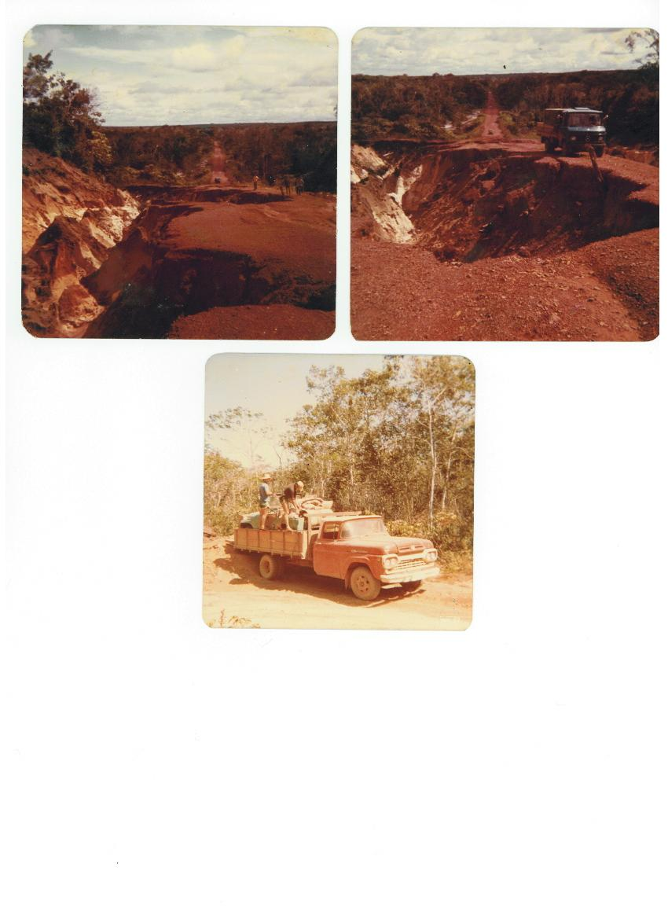

- Primeira Casa na Fazenda, Lavoura e Manejo da Terra para plantio de Arroz

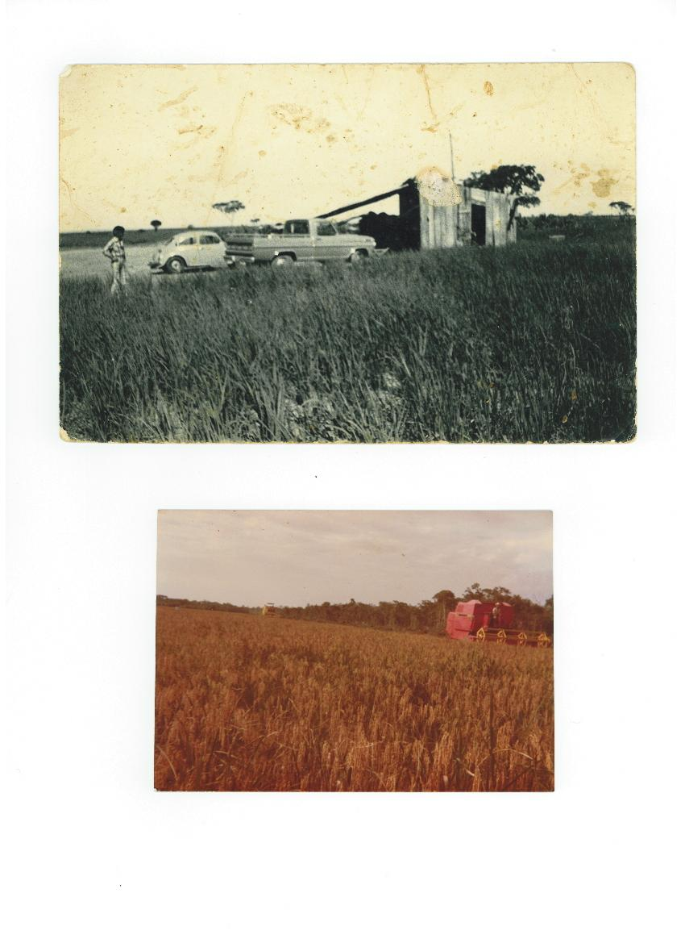

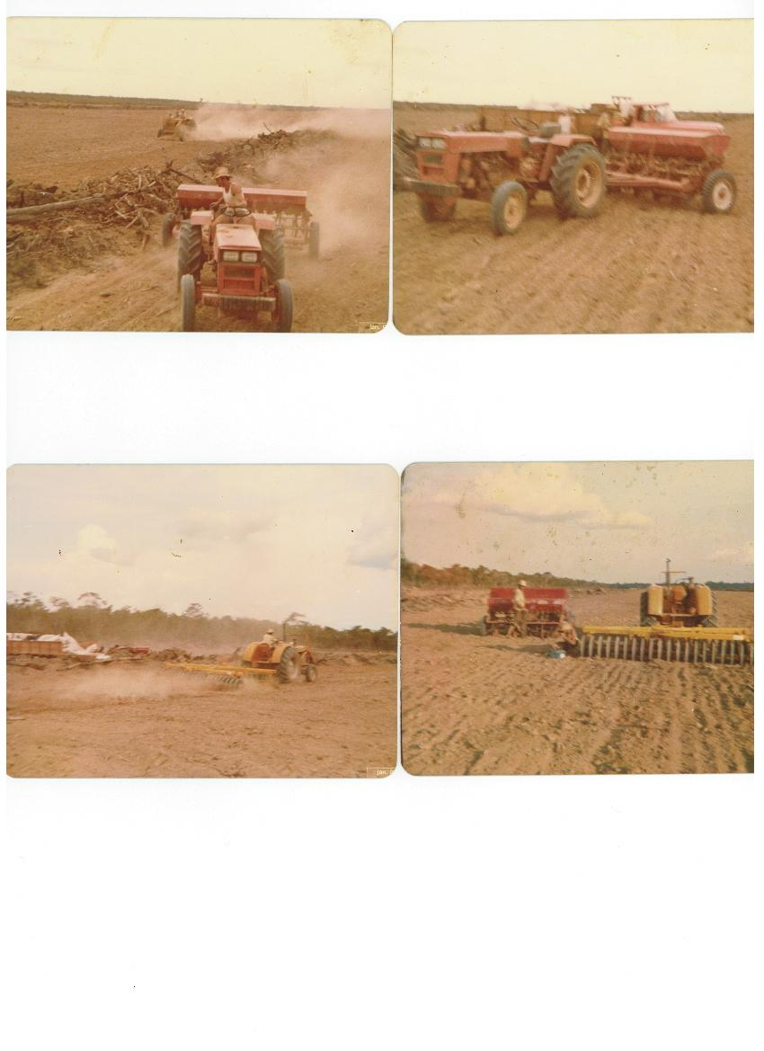
- Paróquia São Pedro Apóstolo a Família Lodi ajudou a construir.

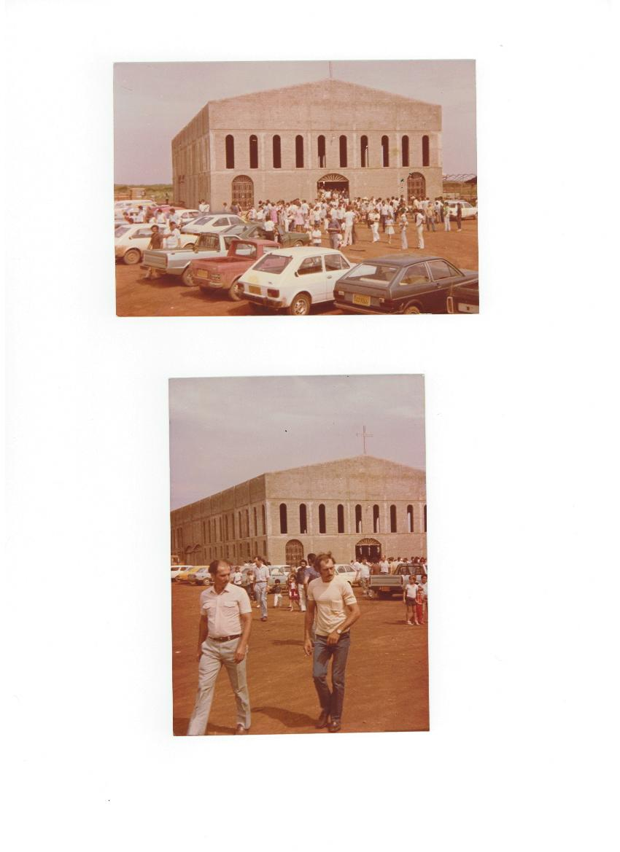

- Supermercado Vipi – mais uma obra que a Família Lodi construiu.

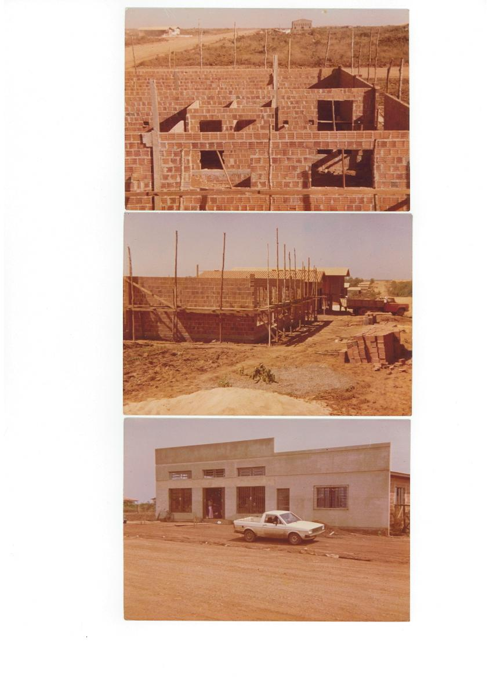

- Hospital Regional de Sorriso – Inicio das Obras e conclusão.
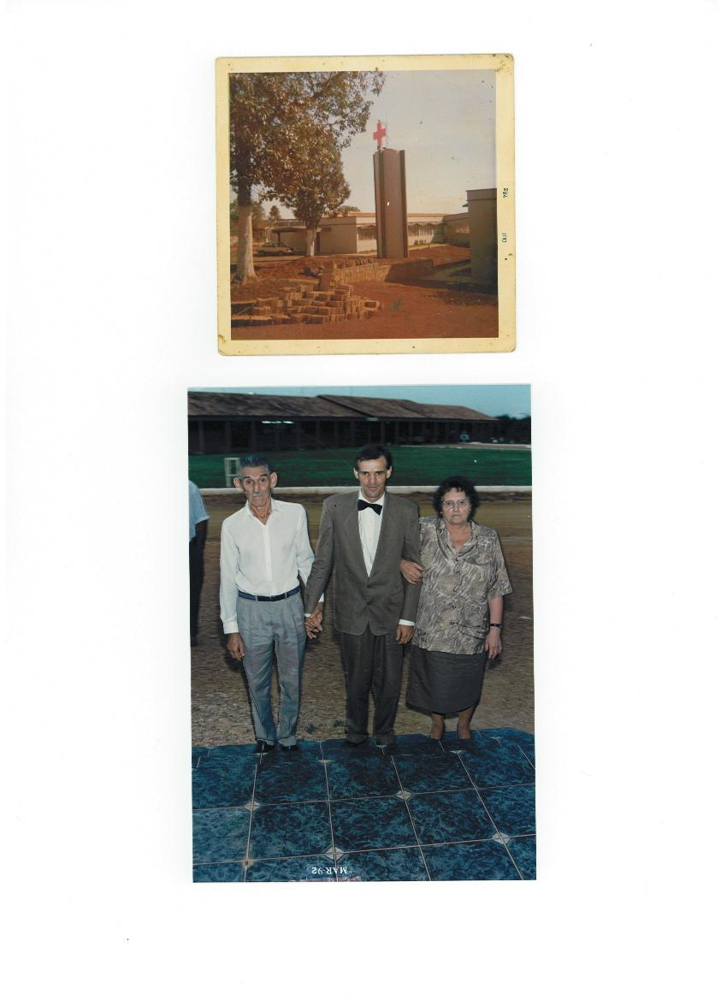

- Casal Perfeito.

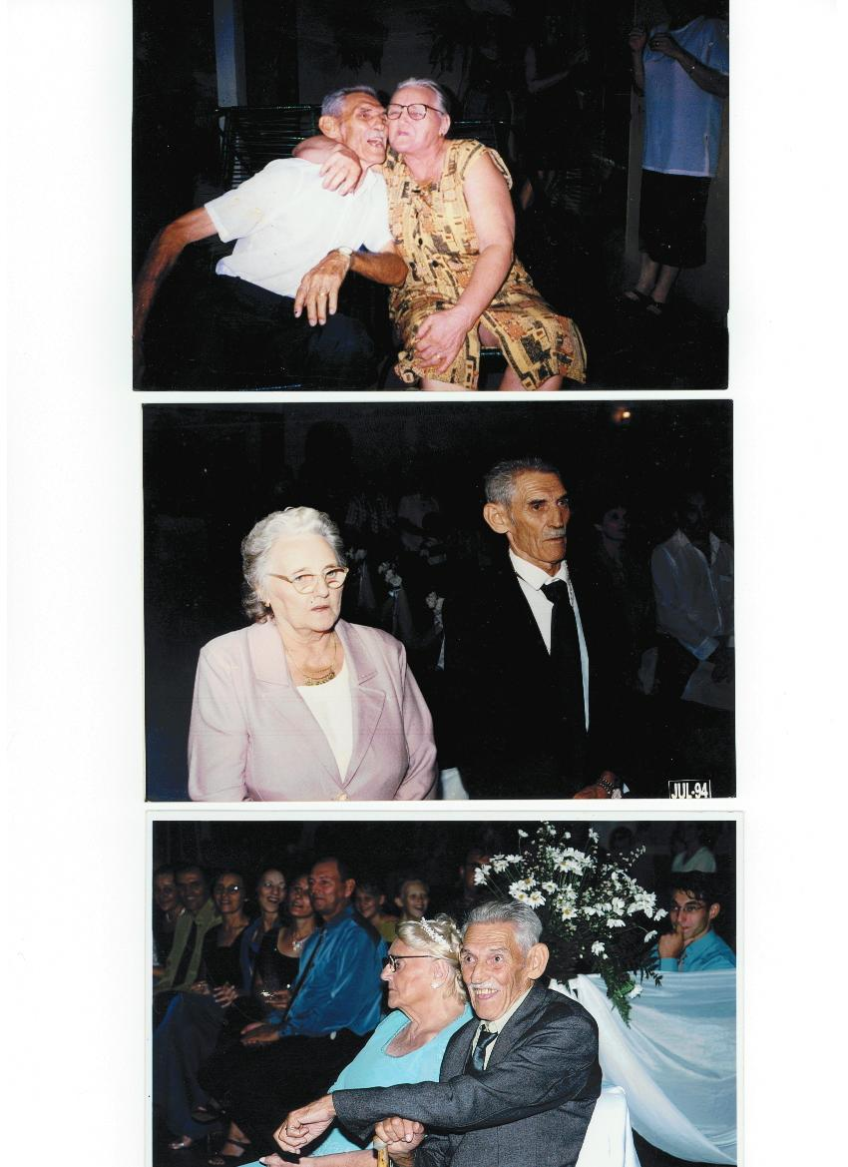

- Como sempre o senhor Luiz adorava tomar um vinho.

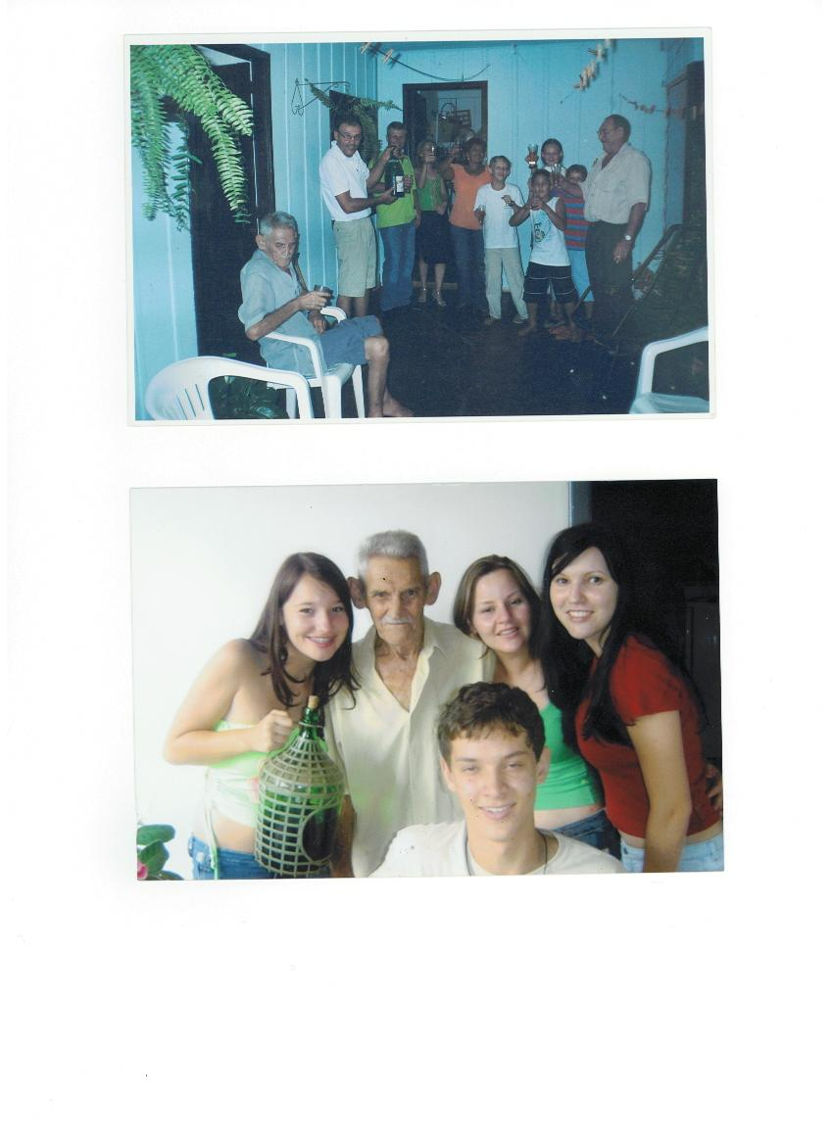

- O Casal reunido com Netos e Bisnetos e abaixo toda Família reunida na Festa de Bordas de Diamante.
